Safety ohne Aufpreis
B&R-Standardmotoren sind nun für alle Sicherheitsapplikationen geeignet
B&R stattet ab sofort alle Standardmotoren mit einem sicheren Geberanbau aus. Daher können diese Motoren nun uneingeschränkt für Sicherheitsapplikationen verwendet werden. Spezielle sichere Motoren sind nicht mehr notwendig. Lieferzeiten und Preise der Standardmotoren erhöhen sich nicht. Sicherheitsapplikationen lassen sich günstiger und schneller umsetzen.

Bisher war es notwendig, für den Einsatz in Sicherheitsanwendungen spezielle Motoren mit sicherem Geberanbau zu verwenden. B&R hat jedoch ein spezielles Verfahren entwickelt, bei dem mittels Formschluss garantiert wird, dass Geber und Motorwelle nicht unbemerkt verrutschen können. Damit können auch Sicherheitsfunktionen wie Safe Positioning und Safe Homing eingesetzt werden, für die eine sichere Positionsrückmeldung erforderlich ist.

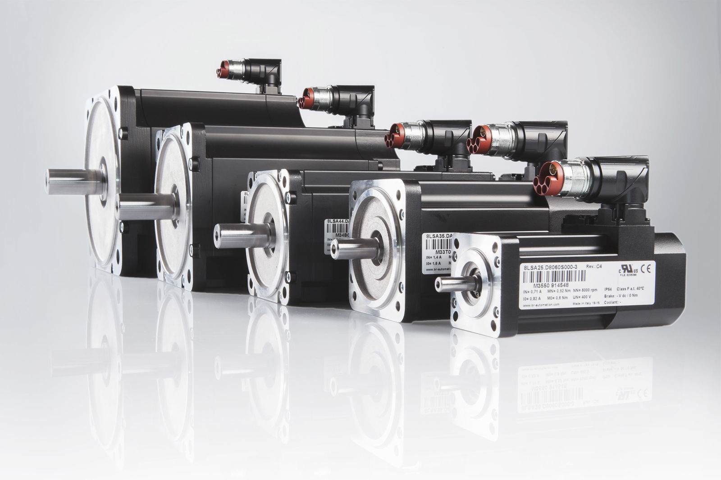
B&R stattet ab sofort alle Standardmotoren mit einem sicheren Geberanbau aus.

Über B&R
B&R, eine Division des ABB-Konzerns, ist ein weltweit führendes Unternehmen der industriellen Automatisierung mit Hauptsitz in Österreich. Als Branchenführer kombiniert B&R modernste Technologien mit fortschrittlichem Engineering. B&R bietet Kunden aus den unterschiedlichsten Branchen perfekte Gesamtlösungen in den Bereichen Maschinen- und Fabrikautomatisierung, Antriebs- und Steuerungstechnik, Visualisierung und integrierte Sicherheitstechnik. Lösungen für die Kommunikation im Industrial IoT - allen voran OPC UA, POWERLINK und der offene Standard openSAFETY - runden das Leistungsportfolio von B&R ab. Die Software-Entwicklungsumgebung Automation Studio ist wegweisend für zukunftsorientiertes Engineering. Mit innovativen Lösungen setzt B&R neue Standards in der Automatisierungswelt, hilft Prozesse zu vereinfachen und übertrifft Kundenerwartungen.
Weitere Informationen finden Sie unter www.br-automation.com

